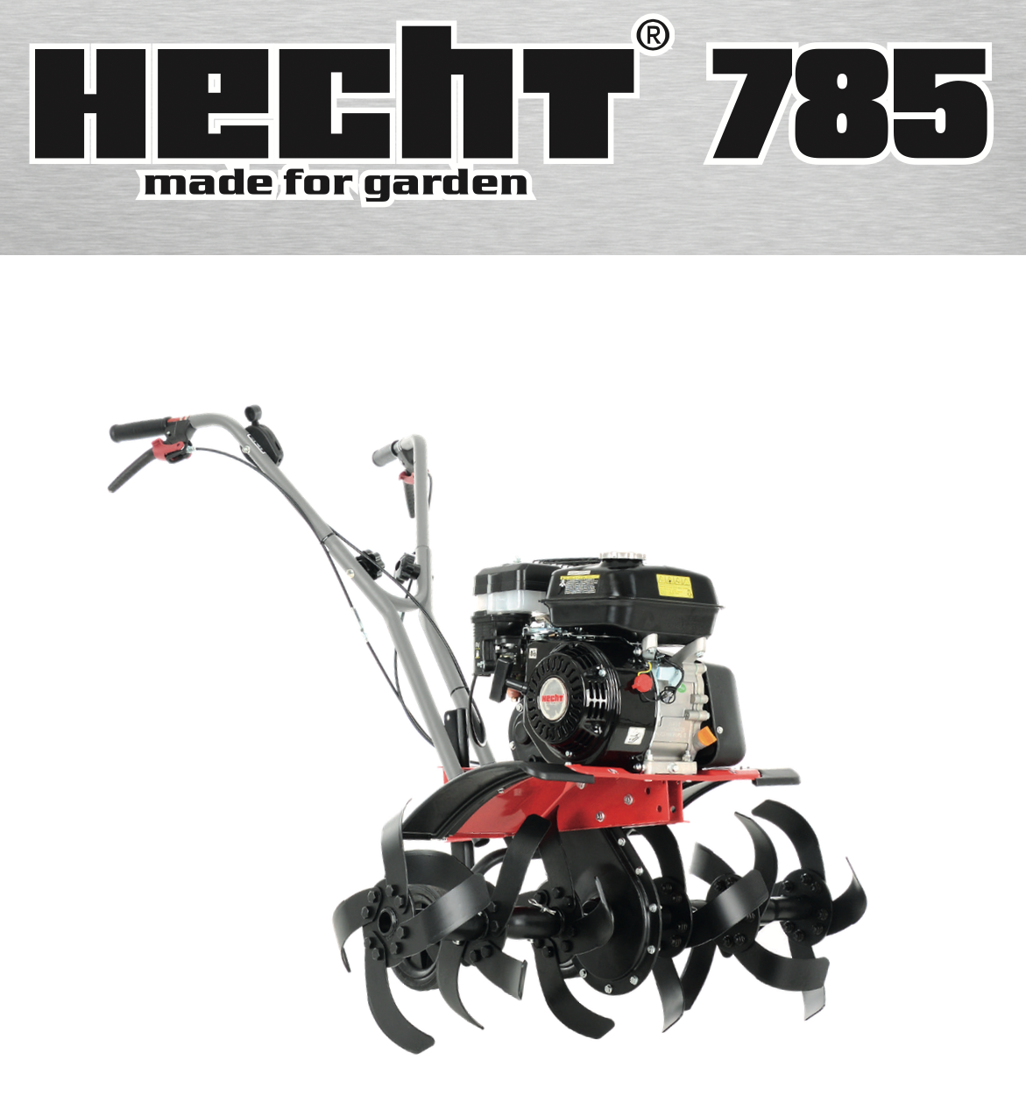

ПЕРЕКЛАД ІНСТРУКЦІЇ З ВИКОРИСТАННЯ
Культиватор бензиновий HECHT 785

ВІТАЄМО З ВАШИМ ЧУДОВИМ ВИБОРОМ. ПРО ПРИДБАННЯ ЯКІСНОГО ТЕХНІЧНО ПРОДУКТУ. ПРОДУКТ КОМПАНІЇ HECHT.
У зв’язку з постійним розвитком і необхідністю адаптації до останніх вимог як директив і стандартів ЄС, так і національних стандартів, у продукти можуть бути внесені технічні та конструктивні зміни. Фотографії та малюнки в цьому посібнику є лише для ілюстрації. (Зображення іншого продукту можуть використовуватися для пояснення функції.)
Жодні претензії чи скарги, пов’язані з цим посібником, не можуть бути пред’явлені (особливо щодо можливих відхилень від наведених у ньому даних), якщо продукт відповідає умовам усіх сертифікацій і декларацій і виконує функції, як зазначено та описано в посібнику, і якщо використання продукту відповідає призначенню на момент покупки.
Метою цієї інструкції є, перш за все, ознайомлення оператора з принципами поводження з виробом, з його монтажем/встановленням, з правилами безпеки під час використання, обслуговування, зберігання та транспортування. Інструкція, яка є невід’ємною частиною виробу, повинна зберігати в безпечному місці, щоб у майбутньому можна було знайти необхідну інформацію. Передаючи виріб іншій особі, необхідно також передати інструкцію. У разі сумнівів зверніться до імпортера або магазину, де було придбано продукт.

Перед першим використанням уважно прочитайте інструкцію з експлуатації!

СИМВОЛИ БЕЗПЕКИ...... 4
ЗАПЧАСТИНИ...........7
ТЕХНІЧНІ ХАРАКТЕРИСТИКИ 8
ОПИС МАШИНИ.....10
РЕКОМЕНДОВАНІ АКСЕСУАРИ... 16
ПОСІБНИК З ВИКОРИСТАННЯ ...... 18
ПЕРЕКЛАД ДЕКЛАРАЦІЇ ВІДПОВІДНОСТІ EU/EC.....43
ПІДТВЕРДЖЕННЯ ЗНАЙОМСТВА З РОБОТОЮ ПРИСТРОЮ....45

СИМВОЛИ БЕЗПЕКИ
СИМВОЛИ БЕЗПЕКИ

 | Експлуатувати виріб необхідно з особливою обережністю. Символи безпеки на етикетках, прикріплених до продукту, вказують на тип небезпеки та нагадують вам про запобіжні заходи безпеки. Правильне тлумачення цих символів зробить продукт безпечнішим і зручнішим у використанні. Вивчіть наведену нижче таблицю та дізнайтеся їх значення.
 | Прочитайте інструкцію з експлуатації.
 | Прочитайте інструкцію з експлуатації.
 | Увага! Небезпечна напруга!
 | Паливо надзвичайно легкозаймисте, дайте двигуну охолонути приблизно 15 хвилин перед заправкою
 | Увага - небезпека перекидання
 | УВАГА! Ризик віддачі.
 | Ризик опіків. Дотримуйтеся безпечної відстані від гарячих частин машини.
 | Ризик поранення викинутими частинами.
 | Тримайте інших людей і домашніх тварин на безпечній відстані.
 | Не використовуйте цей виріб під дощем і не залишайте його на вулиці під час дощу.
Тримайте інших людей і домашніх тварин на безпечній відстані.
Не використовуйте цей виріб під дощем і не залишайте його на вулиці під час дощу.
 | Тримайте інших людей і домашніх тварин на безпечній відстані.
 | Використовуйте засоби захисту вух.
 | Носіть захисне взуття.
 | Не знімайте та не відключайте пристрої безпеки.
 | УВАГА! Не використовуйте прилад у закритих або погано вентильованих приміщеннях. Ризик вдихання токсичних газів!
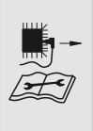 | Від’єднайте свічку запалювання, перш ніж виконувати будь-які роботи з машиною. Попередження! Не використовуйте прилад у закритих або погано вентильованих приміщеннях. Ризик вдихання токсичних газів!
 | Символ стартера віддачі
 | Вихідна машина
 | Робоча ширина
 | Максимальний крутний момент
 | Вага
 | Швидкісні інструменти
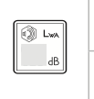 | Гарантований рівень звукової потужності
 | Продукт відповідає відповідним стандартам ЄС.
 | Ідентифікаційний номер статті

ЗАПЧАСТИНИ
Виписка з переліку запчастин. Номери деталей можуть бути змінені без попередження. Повний і актуальний список запчастин можна знайти на сайті www.hecht.ua

ТЕХНІЧНІ ХАРАКТЕРИСТИКИ
Модель двигуна | GB200
4-тактний одноциліндровий двигун внутрішнього згоряння з повітряним охолодженням OHV | +
Система змащення - примусова | +
Максимальна потужність двигуна при 3600 об/хв | 4,2 кВт / 5,7 к.с
Об'єм двигуна | 196 см3
Макс. крутний момент (Нм / об / хв) | 11,5/ 2400- 2800
Макс. швидкість роботи (об/хв) | 3900
Холостий хід (об/хв) | 2000 +/- 200
Діаметр х хід | 68 х 54 мм
Зазор свічки запалювання | 0,70 - 0,80 мм
Тип палива – неетилований бензин | E10
Об'єм паливного бака | 3,6 л
Масло мастильне | SAE 10W-40
Рекомендоване масло | HECHT 4T
Ємність масляного бака | 0,6 л
Робоча ширина | 320-840 мм
Кількість зубчастих коліс | 6
Швидкість робочого інструменту (об/хв) | 155 от/хв
Кількість передач назад | 1
Кількість передач переднього ходу | 1
Вага | 52 кг
Умови роботи | 0°C - +32°C
Вібрації на ручці | 7490 м/с2; K = 1,5 м/с2
Виробник залишає за собою право на друкарські помилки та розбіжності у зображенні; також про можливі технічні зміни, які не впливають на основні параметри та функції пристрою, без попереднього повідомлення.

ОПИС МАШИНИ
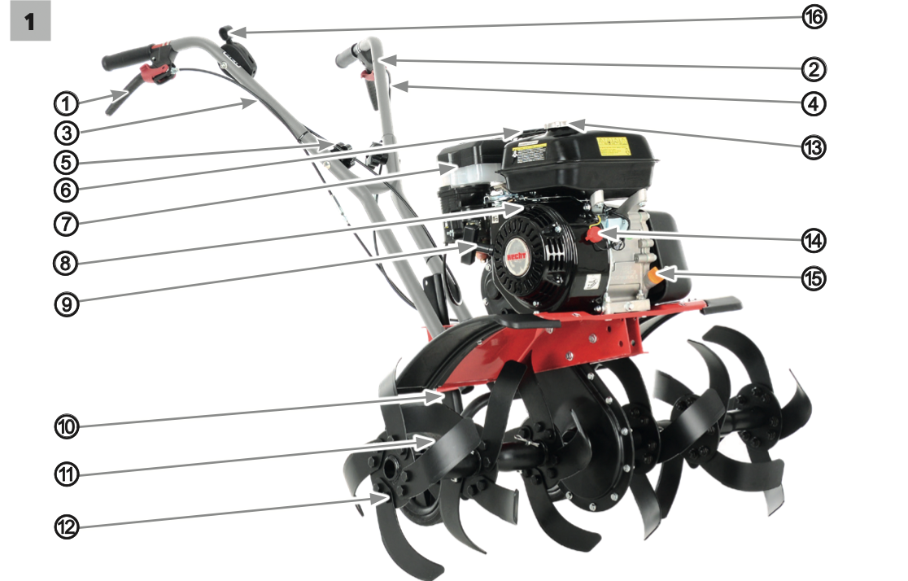

1 | Привід лемішів важіль вперед
2 | Привід лемішів важіль назад
3 | Важіль боудена до важеля приводу лемеша вперед
4 | Важіль боудена до важеля лемеша приводу назад
5 | Важіль боудена до важеля газу
6 | Глушник
7 | Повітряний фільтр
8 | Мотор
9 | Ручка стартера
10 | Обмежена глибина культивації
11 | Транспортні колеса
12 | Орало
13 | Кришка паливного бака
14 | Увімкнення/вимкнення двигуна
15 | Кришка заливної горловини/щуп
16 | Важіль газу

ІЛЮСТРОВАНИЙ ПОСІБНИК
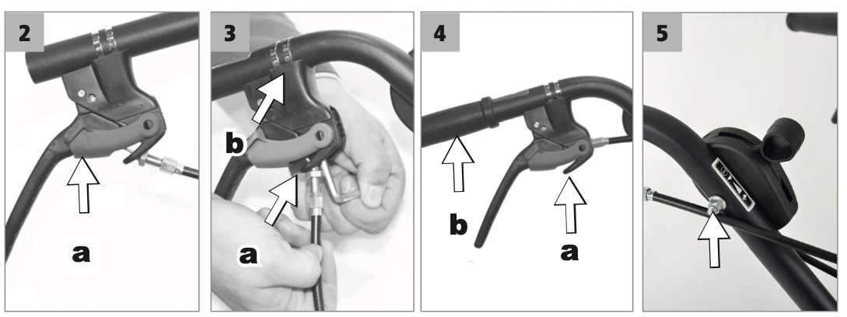

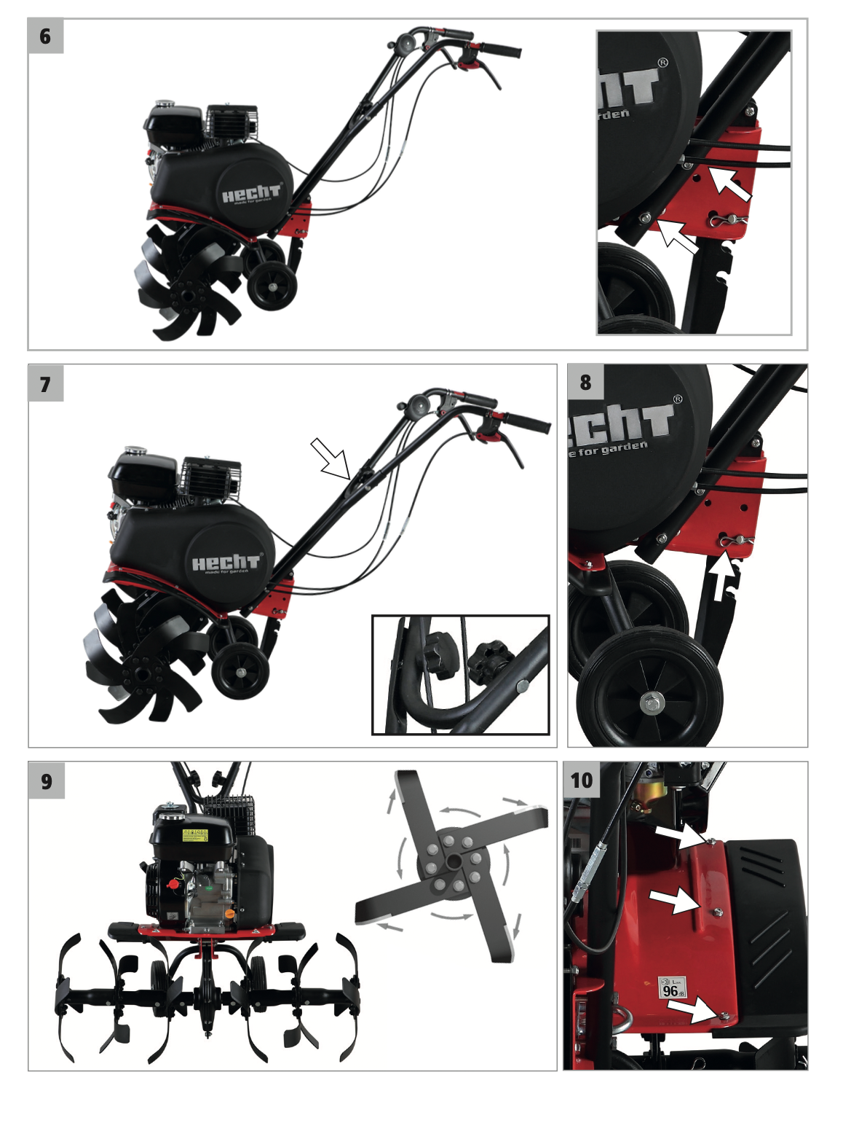

НЕ ВХОДИТЬ СТАНДАРТНУ КОМПЛЕКТАЦІЮ (окремо можна придбати)

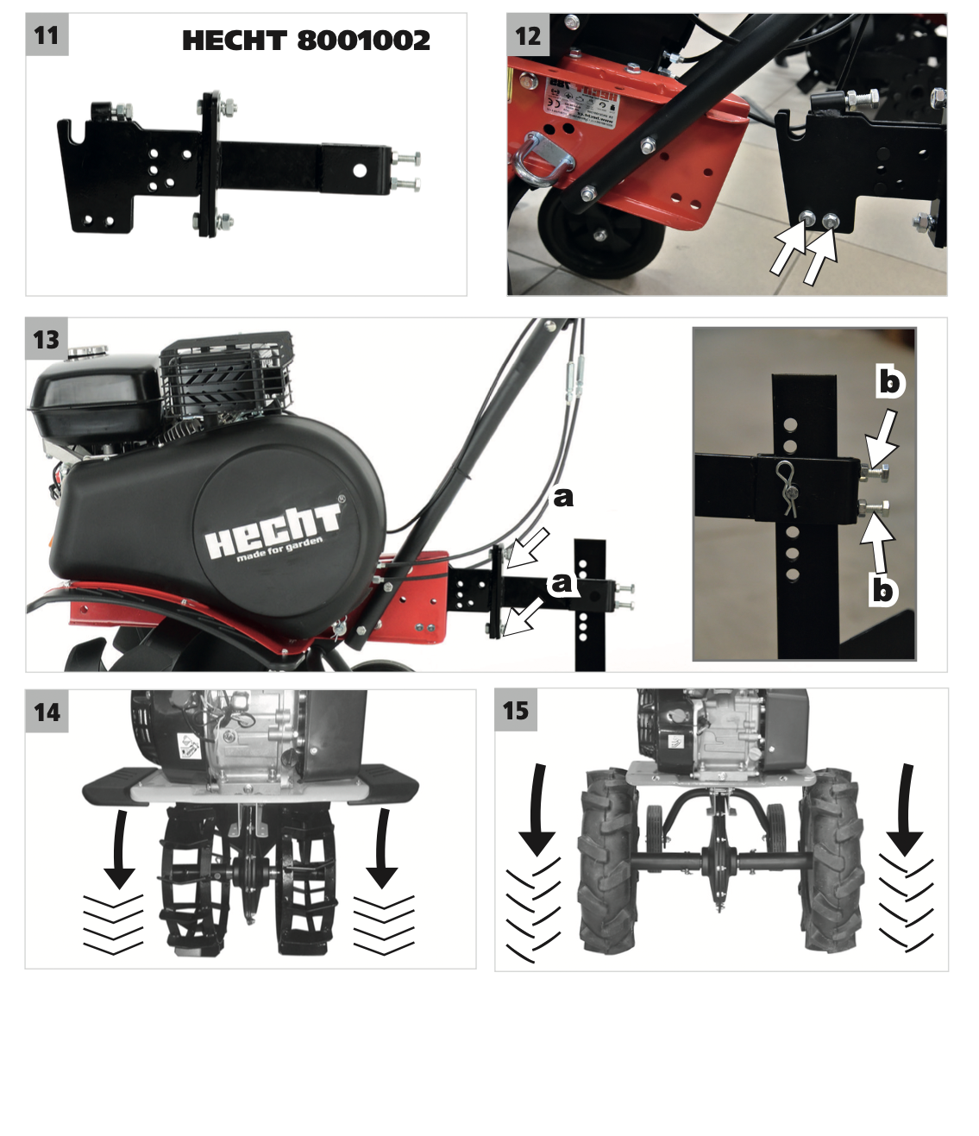
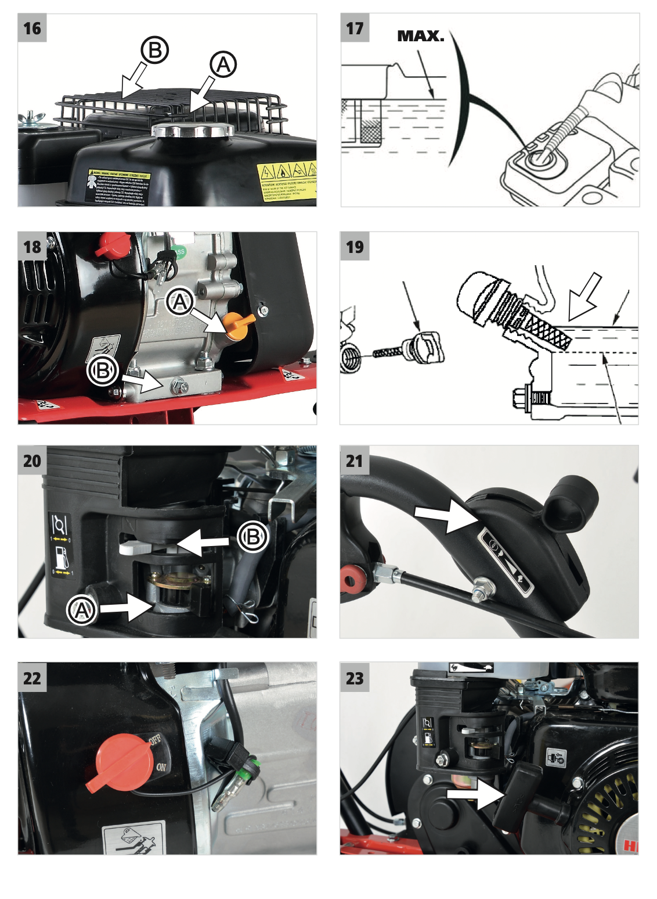
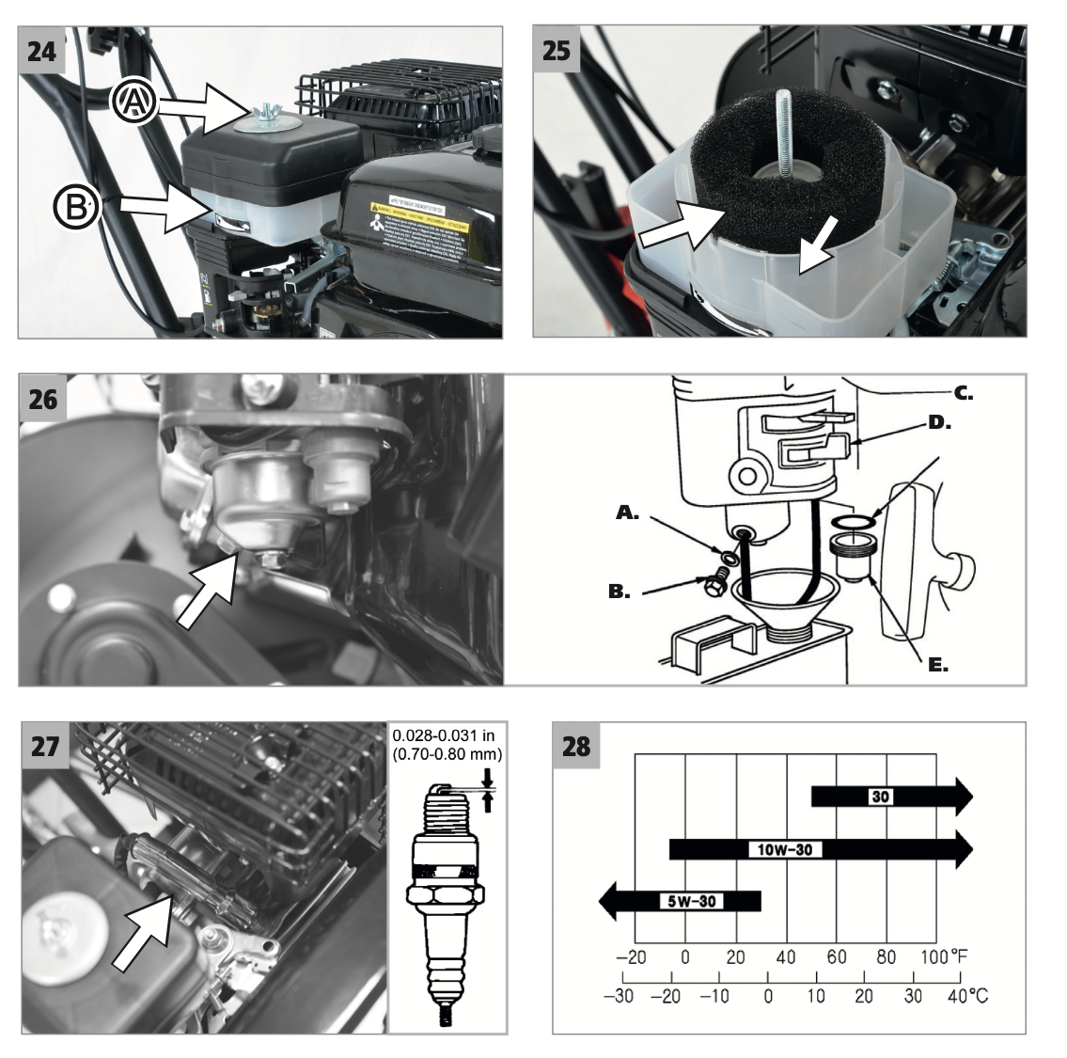
* Нижче 40°F (4°C) використання SAE 30 призведе до важкого запуску. ** При температурі вище 80°F (27°C) використання 10W-30 може призвести до збільшення витрати масла. Частіше перевіряйте рівень масла.

РЕКОМЕНДОВАНІ АКСЕСУАРИ
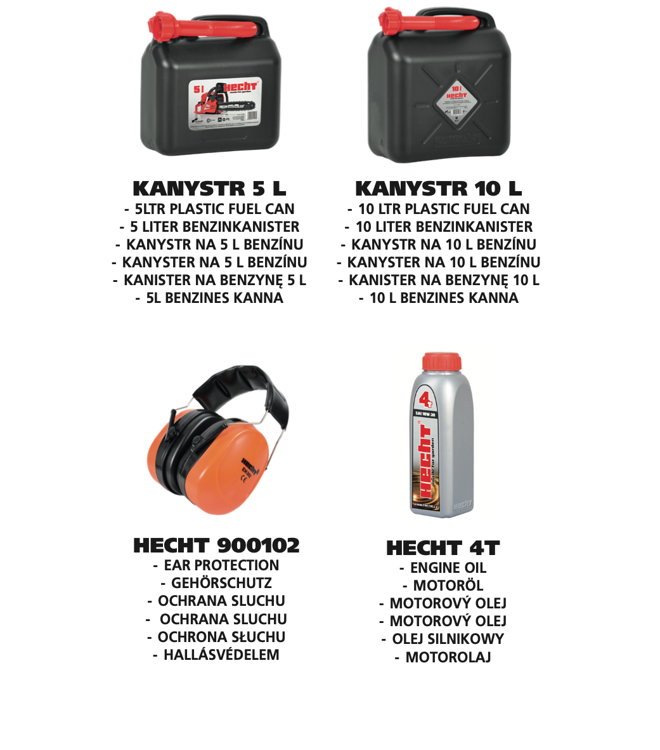

НЕ ВХОДИТЬ СТАНДАРТНУ КОМПЛЕКТАЦІЮ (окремо можна придбати)
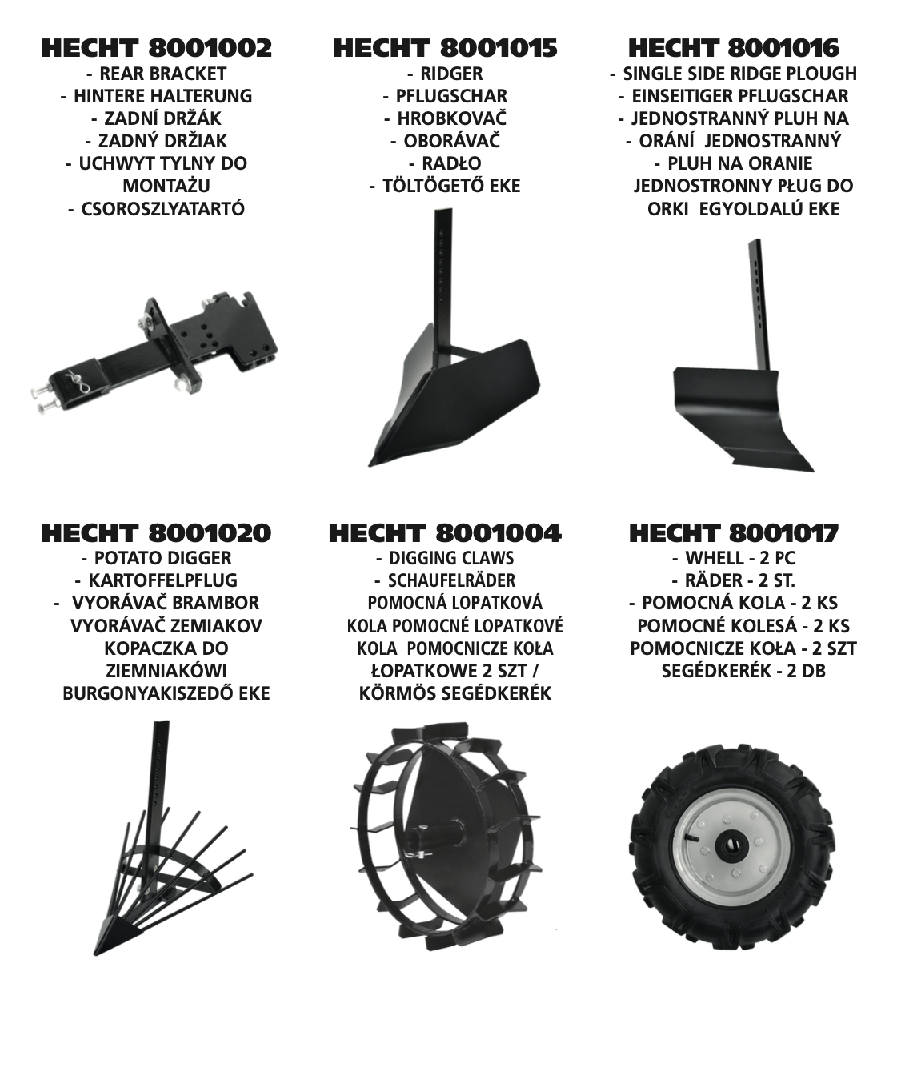

ІНСТРУКЦІЯ З ВИКОРИСТАННЯ
ЗМІСТ
СИМВОЛИ БЕЗПЕКИ .... 4
ЗАПЧАСТИНИ..... 7
ТЕХНІЧНІ ХАРАКТЕРИСТИКИ ......8
ОПИС МАШИНИ..... 10
РЕКОМЕНДОВАНІ АКСЕСУАРИ.....16
УМОВИ ВИКОРИСТАННЯ ..... 19
НАВЧАННЯ…… 20
ІНСТРУКЦІЇ З БЕЗПЕКИ ..... 20
ЗАСТОСУВАННЯ МОТОКУЛЬТИВАТОРА...... 21
ПІДГОТОВКА .... 22
ВИКОРИСТАННЯ БЕНЗИНОВИХ МАШИН ... 22
РОБОТА ДВИГУНА…… 22
ЗАХИСНІ ЗАСОБИ .23
ОСОБИСТИЙ ЗАХИСТ ТА ПЕРША ДОПОМОГА …….23
ЗАЛИШКОВІ РИЗИКИ .... 24
РОЗПАКУВАННЯ ......... 25
ЗБІРКА……..25
ПРОЦЕДУРА...... 26
СКЛАДАННЯ АКСЕСУАРІВ ТА ДОПОМІЖНИХ КОЛІС ..... 26
СКЛАДАННЯ АКСЕСУАРІВ ..... 27
МОНТАЖ ДОПОМІЖНИХ КОЛІС ТА ДОПОМІЖНИХ КОЛЕС (МАЛ.14 + МАЛ. 15) .... 27
ТИСК У ШИНАХ……. 28
ПЕРЕД ЗАПУСКОМ ДВИГУНА .... 28
ПАЛИВО ......... 28
ЗАПРАВКА ПАЛИВОМ…… 29
МОТОРНЕ МАСЛО ..... 29
ПЕРЕВІРКА РІВНЯ ОЛИВИ ТА ДОЛІВАННЯ.......... 29
ПЕРЕВІРКА ДВИГУНА ПЕРЕД ЕКСПЛУАТАЦІЄЮ…… 30
ЕКСПЛУАТАЦІЯ ... 30
ЗАПУСК ДВИГУНА.... 31
ШВИДКІСТЬ ХОЛОСТОГО ХОДУ ..... 31
ЗУПИНКА ДВИГУНА .......... 31
ІНСТРУКЦІЯ ДО РОБОТИ ....... 32
ШВИДКІСТЬ РОБОТИ ........... 32
УПРАВЛІННЯ ЗЧЕПЛЕННЯ ..... 32
ОБМЕЖУВАЧ ГЛИБИНИ.. 32
ОРАННЯ...33
ДОГЛЯД ТА ОБСЛУГОВУВАННЯ ... 33
ОБСЛУГОВУВАННЯ МАШИН…… 33
ТЕХНІЧНЕ ОБСЛУГОВУВАННЯ ДВИГУНА……. 34
ПЛАН ПЕРЕВІРКИ ТА ТЕХНІЧНОГО ОБСЛУГОВУВАННЯ ...... 34
ЗАМІНА МАСЛА ..... 34
ПОВІТРЯНИЙ ФІЛЬТР ..... 35
МАСТИЛО ДЛЯ ЛАНЦЮГОВОГО ПРИВОДУ........... 36
ГЛУШНИК …….36
ВУГЛЕЦЕВІ ВІДКЛАДЕННЯ ..... 37
ПАЛИВНА СИСТЕМА ..... 37
РЕГУЛЮВАННЯ ДВИГУНА….. 37
ОЧИЩЕННЯ ...... 37
ЗБЕРІГАННЯ 38
МІЖСЕЗОННЕ ЗБЕРІГАННЯ .... 38
ЗНЯТТЯ ЗІ ЗБЕРІГАННЯ..... 38
ЗБЕРІГАННЯ ПАЛИВА ... 39
ТРАНСПОРТУВАННЯ ...... 39
УСУНЕННЯ НЕСПРАВНОСТЕЙ 40
СЕРВІС ТА ЗАПЧАСТИНИ 41
УТИЛІЗАЦІЯ.... 41
ГАРАНТІЯ НА ПРОДУКТ....... 41
ГАРАНТІЯ НА ДВИГУН....... 42
ПЕРЕКЛАД ДЕКЛАРАЦІЇ ВІДПОВІДНОСТІ EC .... 43
ПІДТВЕРДЖЕННЯ ОЗНАЙОМЛЕННЯ З РОБОТОЮ ПРИСТРОЮ... 4

Зверніть особливу увагу на інструкції, виділені таким чином:
УВАГА! Сигнальне слово (мітка слова), яке використовується для позначення потенційно небезпечної ситуації, яка може призвести до смерті або серйозних травм, якщо їй не запобігти.
УВАГА! Сигнальне слово (мітка слова). У разі недотримання інструкцій ми попереджаємо про потенційну небезпеку легких або середньої тяжкості травм та/або пошкодження машини чи майна.
Важливе повідомлення.
Примітка. Тут надається корисна інформація.
УМОВИ ВИКОРИСТАННЯ
УВАГА! БУДЬ ЛАСКА, ПРОЧИТАЙТЕ ІНСТРУКЦІЮ З ЕКСПЛУАТАЦІЇ! Прочитайте всі інструкції перед початком роботи. Зверніть особливу увагу на інструкції з техніки безпеки.
НЕ ДОТРИМУВАННЯ ІНСТРУКЦІЙ ТА НЕ ДОТРИМАННЯ ЗАХОДІВ БЕЗПЕКИ МОЖЕ ПРИЗВЕСТИ ДО ПОШКОДЖЕННЯ ВИРОБУ АБО СЕРЙОЗНИХ ТРАВМ ЧИ НАВІТЬ СМЕРТЕЛЬНИХ ТРАВМ.

Якщо ви помітили будь-які пошкодження під час транспортування або розпакування, негайно повідомте свого постачальника. НЕ ЗДАВАТИ В ЕКСПЛУАТАЦІЮ.
СПЕЦІАЛЬНІ ПОЛОЖЕННЯ ТА УМОВИ ВИКОРИСТАННЯ
Цей продукт призначений виключно для використання:
- в базовій версії (культиватор) - для перекопування та подрібнення грубоструктурованого ґрунту та внесення в ґрунт добрив, торфу та компосту. Будь-яке інше використання не за призначенням.
- обробляти озеленені грядки
- для подрібнення та укладання грубого ґрунту з метою змішування з добривами, торфом і компостом.
- згідно з відповідними описами та вказівками з техніки безпеки в цій інструкції з експлуатації. Будь-яке інше використання не за призначенням.
Якщо виріб використовується з будь-якою метою, відмінною від цільового призначення, або в разі несанкціонованої модифікації, законодавча гарантія та законодавча відповідальність за дефекти, а також будь-яка відповідальність з боку виробника будуть недійсними.
Не перевантажуйте! Використовуйте продукт лише для тих потужностей, для яких він був розроблений. Продукт, розроблений для певної мети, виконує її краще та безпечніше, ніж той, який має аналогічну функцію. Тому завжди використовуйте правильний для певної мети.
Майте на увазі, що наші продукти не призначені для комерційного, торговельного чи промислового використання відповідно до їх цільового призначення. Ми не несемо відповідальності, якщо продукт використовується в цих або подібних умовах.
Там, де це необхідно, дотримуватися правових вказівок і норм, щоб запобігти можливим нещасним випадкам під час роботи.

УВАГА! Ніколи не використовуйте виріб, якщо він знаходиться поблизу людей, особливо дітей або домашніх тварин. Користувач несе відповідальність за всі збитки, завдані третім особам або їхньому майну.
Зберігайте інструкції з цього посібника та використовуйте їх, коли вам знадобиться додаткова інформація. Якщо ви не розумієте деякі з цих інструкцій, зверніться до свого дилера. Якщо продукт позичається іншій особі, разом з ним необхідно позичити цю інструкцію з експлуатації.

НАВЧАННЯ
Увесь обслуговуючий персонал повинен бути належним чином навчений використанню, експлуатації та налаштуванням і особливо ознайомлений із забороненими видами діяльності.
• Кваліфікація не потрібна, за винятком детального уроку використання пристрою.
• Ніколи не дозволяйте використовувати пристрій дітям або людям, які не знайомі з цими інструкціями. Місцеві правила можуть визначати вікове обмеження оператора.
• Цей виріб не призначений для використання особами зі зниженими сенсорними або розумовими здібностями або з браком досвіду та знань - якщо вони не перебувають під наглядом особи, відповідальної за їх безпеку, або якщо ця особа проінструктувала, як користуватися цим виробом. Продукт не призначений для використання дітьми та особами з обмеженою рухливістю або поганим фізичним характером. Ми наполегливо рекомендуємо вагітним жінкам проконсультуватися з лікарем перед використанням цього продукту.
• Поважайте національні/місцеві правила щодо робочого часу (будь ласка, зверніться до місцевих органів влади).

ІНСТРУКЦІЇ З ТЕХНІКИ БЕЗПЕКИ
• Знайте свій інструмент. Уважно прочитайте посібник користувача. Дізнайтеся про його застосування та обмеження, а також про конкретні потенційні небезпеки, пов’язані з цим інструментом. Ознайомтеся з елементами керування на машині та як ними користуватися.
• Будьте обережні на роботі, зосереджуватись на реальній роботі та керуйтеся здоровим глуздом.
• Неуважність під час роботи може призвести до втрати контролю над машиною.
• Не використовуйте цю машину, якщо ви втомлені, хворі або перебуваєте під впливом алкоголю, наркотиків або ліків.
• Не кладіть руки та ноги біля частин, що обертаються.
• Не кладіть у машину метал або каміння.
• Не перетягиваться. Завжди зберігайте правильну опору та рівновагу. Це дозволяє краще контролювати інструмент у несподіваних ситуаціях.
• Перед увімкненням машини вийміть будь-який регулювальний або гайковий ключ. Гайковий або ключ, який залишився прикріпленим до частини машини, що обертається, може призвести до травм.
• Одягайтеся правильно. Не носіть вільний одяг або одяг, який має шнури або пояси, прикраси тощо. Тримайте волосся, одяг і рукавички подалі від рухомих частин. Вільний одяг, прикраси або довге волосся можуть потрапити в рухомі частини.
• Тривале використання машини може призвести до порушення кровообігу в руках через вібрацію. Ці ефекти можуть посилюватися через низьку температуру навколишнього середовища та/або надмірно міцне захоплення ручок. Термін використання можна продовжити за допомогою відповідних рукавичок або регулярних перерв. Робіть часті перерви в роботі. Обмежте кількість впливу на день.

ЗАСТОСУВАННЯ МОТОКУЛЬТИВАТОРА
УВАГА! Ця машина може завдати серйозної травми (наприклад, відрізати кінцівки) і відкинути предмети. Недотримання правил безпеки може призвести до серйозних травм.

УВАГА! Ця машина може завдати серйозної травми (наприклад, відрізати кінцівки) і викинути предмети. Недотримання правил безпеки може призвести до серйозних травм.
• Машиною може керувати лише одна особа.
• Завжди забезпечувати хорошу стійкість на схилах.
• Пересувайте машину в темпі ходьби.
• Для машин на колесах діє наступне: під час роботи дотримуйтеся контурних ліній, ніколи не піднімайтеся чи не спускайтеся.
• Будьте особливо обережні, повертаючи машину або тягнучи її на себе.
• Підвищену увагу слід приділяти місцям, де ґрунт кам'янистий і твердий. За таких умов існує ризик травмування або пошкодження машини через кидання каміння, грудок тощо.
• Машину не можна піднімати або транспортувати, коли двигун працює. При зміні робочої зони вимкніть верстат і дочекайтеся повної зупинки робочого інструменту.
• Ніколи не використовуйте машину з пошкодженими захисними пристроями чи кришками або з відсутніми, модифікованими чи відключеними системами безпеки.
• Не працюйте з пошкодженою, неповною або відремонтованою машиною.
• Якщо ви вдарилися об сторонній предмет, зупиніть машину. Дайте двигуну охолонути, від'єднайте клему свічки запалювання та перевірте, чи не пошкоджено машину. Машину необхідно відремонтувати перед запуском і повторним використанням.

• Якщо виникають аномальні вібрації або ви чуєте незвичний звук під час роботи, зупиніть машину та визначити причину. Вібрація зазвичай свідчить про несправність. Перш ніж використовувати його знову, відремонтуйте його.
• Якщо ви використовуєте машину вперше або після ремонту, необхідно виконати пробний запуск, щоб перевірити, чи не виникли якісь аномальні реакції. Це дозволяє уникнути ризику травм або пошкодження машини.
• Ніколи не залишайте цю машину без нагляду на робочому місці.
• Вимикайте двигун кожного разу, коли залишаєте машину.
• Не намагайтеся відремонтувати його самостійно. Будь-яка робота, не згадана в цьому посібнику, МАЄ ВИКОНУВАТИСЯ ЛИШЕ В АВТОРИЗОВАНОМУ СЕРВІСНОМУ ЦЕНТРІ.

ПІДГОТОВКА
• Перевірте машину, переконайтеся, що вона в хорошому стані, перевірте, чи всі гвинти, гайки та інші кріплення належним чином закріплені, а екран на місці. Замініть нечитабельні мітки.
• Зберігайте всі захисні кожухи та дефлектори на місці та в хорошому робочому стані.
• Видаліть накопичене сміття з області глушника та циліндра. Огляньте глушник на наявність тріщин, корозії чи інших пошкоджень.
• Перед кожним використанням перевіряйте машину, щоб визначити, чи робочі інструменти не зношені та не пошкоджені. Замініть зношені або пошкоджені деталі.

РОБОЧА ЗОНА
• Не працюйте у вибухонебезпечному середовищі, наприклад у присутності легкозаймистих рідин, газів або пилу. Продукт створює іскри, які можуть запалити пил або дим.
• Перевірте місцевість, де ви збираєтеся використовувати машину, і приберіть будь-які предмети, які можуть бути зачеплені, заплутані або викинуті (каміння, осколки скла, цвяхи, дроти, іграшки, палиці тощо). Працюйте з машиною лише на безпечній поверхні та лише при хорошому освітленні!
• Ніколи не використовуйте машину під час дощу та грози, особливо якщо є ризик удару блискавки.
• Ніколи не використовуйте машину на слизькій поверхні.
• Не допускайте дітей та сторонніх осіб під час роботи з машиною. Відволікання може призвести до втрати контролю.
• Під час роботи стежте за тим, щоб стояти міцно. Будьте особливо обережні під час роботи на похилій місцевості.

ВИКОРИСТАННЯ БЕНЗИНОВИХ МАШИН
• Під час роботи з бензиновою машиною ніколи не застосовувати грубу силу. Машина, яка призначена для роботи, виконує її краще та безпечніше, тому завжди розраховуйте використовувати правильну машину для даного завдання.
• Продуктивність бензинового двигуна, встановленого на певному пристрої, може не досягати валової потужності. Це викликано багатьма факторами, напр. використовувані компоненти (вихлоп, зарядка, охолодження, карбюратор, повітряний фільтр тощо), обмеження щодо використання, умови експлуатації (температура, вологість тощо) та відмінності між окремими виробленими двигунами.

РОБОТА ДВИГУНА
УВАГА! Під час роботи двигун виділяє чадний газ. Це безбарвний отруйний газ без запаху. Вдихання чадного газу може викликати нудоту, непритомність, репродуктивні розлади або навіть смерть.

УВАГА! Працюючі двигуни виділяють тепло. Під час роботи деталі двигуна та глушника надзвичайно нагріваються. Після дотику вони можуть викликати серйозні опіки. Якщо він знаходиться поблизу будь-яких легкозаймистих матеріалів, напр. листя, трави, кущів тощо, це може загорітися.
• Не запускайте двигун у закритому просторі, оскільки це може призвести до накопичення чадного газу.
• Не нахиляйте машину, щоб уникнути перекидання або витоку бензину та масла.
• Вимкніть двигун перед тим, як залишити машину або заправити машину.
Зверніть увагу на вказівки з безпеки та попередження в розділі ПАЛИВО.

ЗАХИСНІ ЗАСОБИ
• Одягайте схвалені засоби захисту очей! Робота машини може призвести до потрапляння сторонніх предметів у ваші очі, що може призвести до серйозного пошкодження очей. Звичайних окулярів недостатньо для захисту очей. Наприклад, коригувальні або сонцезахисні окуляри не забезпечують належного захисту, оскільки не мають спеціального захисного скла і недостатньо закриті з боків.
• Використовуйте відповідне шумозахисту! Вплив шуму може призвести до пошкодження або втрати слуху. Робіть часті перерви в роботі. Обмежте кількість впливу на день.
• Під час роботи завжди одягайте довгі штани. Не використовуйте машину босоніж або у взутті з відкритим носком. Завжди носіть міцні черевики, які не ковзають. На мокрій або слизькій поверхні існує ризик пошкодити ногу або посковзнутися. Міцні нековзкі черевики. Ці черевики захищають від травм і забезпечують міцну стійку. Одягніть захисні рукавички.
• Засоби безпеки, такі як пилозахисна маска або каска, які використовуються у відповідних умовах, зменшать травми.

ІНДИВІДУАЛЬНИЙ ЗАХИСТ І ПЕРША ДОПОМОГА
Примітка: Примітка - ми рекомендуємо завжди мати:
• У вашому розпорядженні відповідний вогнегасник (сніговий, порошковий, галотрон).
• Повністю укомплектована аптечка, легко доступна для супроводу та оператора.
• Мобільний телефон або інший пристрій для швидкого виклику екстрених служб.
• Супровід ознайомлений з принципами надання першої допомоги.
Супроводжуючий повинен триматися на безпечній відстані від робочого місця, при цьому завжди вас бачити!
• Завжди дотримуватись принципів надання першої допомоги у разі будь-яких травм.
• Якщо є поріз, накрийте рану чистою пов’язкою (тканиною) і міцно притисніть, щоб зупинити кровотечу.
• Якщо шкіра обпечена, спочатку уникайте контакту з джерелом опіків. Охолодіть пошкоджені ділянки меншої протяжності водою, бажано приблизно 4-8 °C. Не наносьте мазі, креми або порошки на уражену ділянку. Найкраще використовувати вологий компрес, наприклад, носову хустку або рушник. Потім закріпіть стерильну кришку та, якщо необхідно, зверніться до лікаря.
• Якщо люди з проблемами кровообігу часто піддаються надмірній вібрації, вони можуть отримати пошкодження кровоносних судин або нервової системи. Вібрації можуть викликати такі симптоми на пальцях, руках або зап’ястях: оніміння, свербіж, біль, поколювання, зміни кольору шкіри або самої шкіри. При появі будь-якого з цих симптомів зверніться до лікаря.
• Не допускайте контакту бензину чи олії зі шкірою. Тримайте бензин і масло подалі від очей. Якщо бензин або масло потрапили в очі, негайно промийте їх чистою водою. Якщо роздратування все ще є, негайно зверніться до лікаря.
• Отруєння чадним газом може призвести до смерті! Ранні ознаки отруєння чадним газом нагадують грипоподібні симптоми, такі як головний біль, запаморочення та/або нудота. Якщо у вас є ці симптоми, негайно вийдіть на свіже повітря! При необхідності зверніться за медичною допомогою.

У ВИПАДКУ ПОЖЕЖІ:
• Якщо двигун починає горіти або з нього з’являється дим, вимкніть виріб і перейдіть у безпечне місце.
• Для гасіння пожежі використовуйте відповідний вогнегасник (пінний, сніговий, порошковий, галотрон).
• БЕЗ ПАНІКИ. Паніка може завдати ще більшої шкоди.

ЗАЛИШКОВІ РИЗИКИ
Навіть якщо виріб використовується відповідно до інструкції, неможливо усунути всі ризики, пов'язані з його експлуатацією. Наступні ризики можуть виникнути через конструкцію пристрою:
Механічні ризики, спричинені, наприклад:
- форма,
- взаємне розташування,
- маса і стійкість (потенціальна енергія частин), - маса і швидкість (кінетична енергія частин),
- недостатня міцність,
- накопичення потенціальної енергії:
- пружні частини (пружини), або
- рідини або гази під тиском, або
- вакуумні частини верстата або заготовки
• Ризик защемлення
• Ризик порізів
• Ризик порізів
• Ризик змотування
• Викид частини (обладнання та обробленого матеріалу/заготовки)
• Втрата стійкості (обладнання та частини машини)
• Ризик ковзання, спотикання та падіння поблизу машини (через їх механічну природу) Електричні ризики, спричинені, наприклад:
• Дотик (прямий або непрямий)
• Зовнішні впливи електрообладнання
Термічні ризики, що призводять до:
• опіки та опіки внаслідок можливого контакту з людьми, полум'я чи вибуху та через
випромінювання від джерел тепла Ризики, викликані шумом, що призводить до:
• втрата слуху (глухота), інші фізіологічні розлади (наприклад, втрата рівноваги, втрата
свідомість)
• перешкоди передачі мови, звукових сигналів тощо.
Ризики, спричинені вібрацією (що призводить до неврологічних і судинних розладів)
Ризики, спричинені матеріалами та речовинами, обробленими, використаними або видаленими машинами, наприклад:
• ризики, викликані контактом або вдиханням шкідливих рідин, газів, туману, диму та пилу
• ризики, викликані пожежею або вибухом
Ризики через нехтування економічними принципами в конструкції машин (невідповідне пристосування до характеристик і здібностей людини), наприклад:
• нездорова постава або надмірне перевантаження
• непропорційність анатомії рук або ніг людини
• через нехтування використанням засобів індивідуального захисту
• людська помилка.
Ризики через відключення електроенергії, поломку деталей машини або інші несправності, наприклад:
•збій, несправність системи керування (самозапуск, несподіване перевищення швидкості)
• похибки затиску
• перекидання, несподівана втрата стійкості
Ризики через (тимчасово) відсутні та/або неправильно розміщені огородження/захисні пристрої, наприклад:
• всі види огороджень
• усі види відповідних (захисних) пристроїв
• пуск і зупинка пристроїв
• знаки безпеки та сигнали
• будь-який інформаційний або попереджувальний пристрій
• основне обладнання та аксесуари для безпечного налаштування та/або обслуговування Ризики через раптовий рух, нестабільність тощо. Невідповідний/неергономічний дизайн позиції керування/водія
• ризики через небезпечне середовище (контакт рухомих частин, вихлопні гази тощо)
• неправильний/неергономічний дизайн/розташування елементів керування
• запуск/переміщення машини
• рух машин, керованих пішоходами

РОЗПАКУВАННЯ
Ретельно перевірте всі частини після демонтажу транспортного ящика.
Не викидайте пакувальні матеріали, доки ви їх уважно не перевірите, якщо вони не залишилися частиною продукту.
Частини упаковки (пластикові пакети, канцелярські скріпки тощо), які не залишаються в недоступному для дітей місці, можуть бути можливим джерелом небезпеки. Існує небезпека проковтування або задушення!
Якщо ви помітили пошкодження під час транспортування або розпакування, негайно повідомте свого постачальника. Не використовуйте виріб!
Ми рекомендуємо зберегти пакет для подальшого використання. Пакувальні матеріали все одно мають бути перероблені або утилізовані згідно з відповідним законодавством. Відсортуйте різні частини упаковки відповідно до матеріалу та передайте її у відповідні пункти збору. Для отримання додаткової інформації зверніться до місцевої адміністрації.
Застібки можуть ослабнути під час транспортування в упаковці.

ВМІСТ ПАКЕТУ
шасі фрези, лемеші, 2 крила, нижні ручки, верхні ручки, обмежена глибина культивації, мішок зі сполучним матеріалом, інструкція
• Стандартні аксесуари можуть бути змінені без попередження.
• Цей продукт потребує складання. Виріб необхідно правильно зібрати перед використанням.

МОНТАЖ
Інструкції з техніки безпеки при першому введенні в експлуатацію
Завжди звертайте увагу на затягування болтів і використовуйте виключно деталі, що постачаються з машиною.

ПРОЦЕДУРА
1. Важелі коробки передач повинні бути закріплені на рукоятках напрямних завжди перед тим, як ви почнете кріпити ручки на машині. Завдяки обмеженій довжині кабелів управління неможливо закріпити важелі на рукоятках керування, які вже закріплені на машині.
2. Зніміть гумові ручки з напрямних рукояток (мал. 4b). Зверніть увагу на те, щоб важелі були встановлені в правильні положення, щоб уникнути неправильного положення. Правильне положення важелів визначається положенням тросиків на коробці передач. Важіль, з’єднаний з верхнім тросом, керує передачею назад і завжди повинен бути закріплений на лівій ручці наведення. Важіль, з'єднаний з нижнім тросом керування, завжди повинен бути закріплений на правій ручці напряму.
3. Викрутіть натяжний гвинт на важелі (мал. 2а) приблизно до половини різьби. Сильно потягніть дріт за допомогою натяжного гвинта на важелі, щоб можна було його витягнути і відпустити. у простір під звільненим дротом, таким чином він робить доступним гвинт для кріплення важеля на кермі.
4. Частково відкрутіть шестигранний гвинт у важелі (мал. 3а) у просторі під дротом, щоб можна було ковзати по кронштейну важеля на кермі (мал. 3б).
5. Встановіть важіль на кермо в потрібне положення та достатньо затягніть стопорний гвинт, щоб важіль не зміщувався (мал. 3a).
6. Потягніть трос за допомогою натяжного гвинта та поставте його назад у тримач на важелі (Мал. 4a), потім послабте натяжний гвинт до упору в важелі, щоб трос був ослаблений.
7. Закріпіть гумові ручки на кермі (мал. 4b). Для правильного кріплення ми рекомендуємо використовувати відповідний клей для ручок (можна придбати в магазинах велосипедних або мотоциклетних аксесуарів)
8. Встановіть важіль газу на рукоятку машини за допомогою гвинта - на правій ручці з поля зору оператора. (мал. 5).
9. За допомогою кріпильних гвинтів прикріпіть нижню ручку до культиватора (мал. 6).
10. Встановіть верхню ручку з елементами управління за допомогою пластикових гвинтів з гайками (мал. 7).
11. Приєднайте регулятор глибини до культиватора та вкрутить запобіжний штифт в отвори та закріпіть усі шплінтом (Мал. 8).
12. На наступному кроці встановіть плуг так, щоб він був увімкнений у вал культиватора, вставте запобіжними шпильками та закріпіть шплінтами (Мал. 9).
13. Прикріпіть крила трьома гвинтами з кожного боку культиватора (Мал. 10).

УВАГА! Завжди встановлюйте однакову кількість і тип аксесуарів на вал машини (колеса, леза).
УВАГА! Встановлюючи плунжер, зверніть увагу на правильний напрямок обертання. Втулки не симетричні, їх не можна вільно міняти ліворуч-праворуч. Тому лемеші повинні бути встановлені в правильному напрямку (рис. 9.).

ЗБІРКА АКСЕСУАРІВ ТА ДОПОМІЖНИХ КОЛІС
Якщо ґрунт занадто жорсткий, перед обробітком його необхідно попередньо підготувати (зволожити або розпушити), щоб уникнути пошкодження лемішів плуга або інших частин фрези.

Використовуйте підгортник, картоплекопувач або плуг тільки на заздалегідь підготовленому грунті. Грунт повинен бути очищений від каменів і твердих предметів, його не можна розрівнювати.

УВАГА! Не використовуйте машину або приладдя на важкому, вологому глинистому грунті. Це може призвести до пошкодження машини.

ЗБІРКА АКСЕСУАРІВ
Примітка: Для кріплення аксесуарів, таких як плуги, підгортачі або картоплекопачі, необхідно використовувати кронштейн – адаптер HECHT 8001002.
1. Встановлення тримача плуга (або іншого аксесуара)
2. Зніміть задній фіксатор штифта та штифт (мал.8).
3. Зніміть задню шпору.
4. Встановіть тримач на місце шпорами так, щоб верхнє вилучення виявилося на верхньому штифті. Безпечний
тримач із двома болтами внизу (мал.12).
5. Вставте плуг (або інший аксесуар) у вушко кронштейна та зафіксуйте його клямкою штифт (мал.13).
6. Можна регулювати як прямий, так і поздовжній кути.
7. Щоб відрегулювати прямий кут, послабте два болти на ніжках кронштейна, нахиліть плуг (або інший пристрій) і знову затягніть болти (мал. 13 а).
8. Поздовжній кут можна регулювати, послабивши/затягнувши болти на вусі кронштейна та зафіксувавши його контргайками (мал. 13 б).

ЗБІРКА ДОДАТКОВИХ КОЛІС І ДОПОМІЖНИХ
ЛІСОВІ КОЛІСА (мал. 14 + мал. 15)
Примітка: Для роботи використовуйте допоміжні сталеві лопатеві колеса.

МОНТАЖ ДОПОМІЖНИХ КОЛІС І ДОП
ГОЛОВНІ КОЛЕСА (МАЛ. 14 + МАЛ. 15)
Примітка: Для роботи використовуйте допоміжні сталеві гребні колеса.
УВАГА! Не використовуйте машину або аксесуари на важкому, вологому глинистому ґрунті. Це може спричинити непоправне пошкодження машини.

УВАГА! Менші зазори допоміжних коліс на валу не шкідливі. Допоміжні колеса з шинами не призначені для роботи, тільки для транспортування машини!

УВАГА! Під час руху з працюючим двигуном слід бути обережним. Відрегулюйте важіль газу в положення не більше ніж на 1/3.

УВАГА! При запуску натискайте на важіль зчеплення поступово, інакше машина може раптово підскочити, є ризик травми.

УВАГА! При установці допоміжних коліс зніміть пластикові крила. Ризик пошкодження деяких частин машини!

При установці залізних коліс можна залишити пластикові крила.
1. Одягніть колеса на приводний вал, вставте запобіжний штифт і закріпіть шплінтом (мал. 14, мал. 15).
Зверніть увагу на правильний напрямок обертання. При установці коліс зверніть увагу на правильний напрямок обертання. Колеса не симетричні, їх не можна вільно міняти лівими - правими. Тому колеса повинні бути встановлені в правильному напрямку (Мал. 14, Мал. 15).

ТИСК В ШИНАХ
Переконайтеся, що тиск у шинах правильний. Якщо тиск повітря занадто низький, шина може пошкодитися або зісковзнути. Надмірне накачування шини може призвести до розриву шини. Правильний тиск накачування завжди забезпечується збоку шини.
Для накачування шин використовуйте насос для накачування шин із манометром.

ПЕРЕД ЗАПУСКОМ ДВИГУНА
Примітка: всі продукти HECHT, оснащені бензиновим двигуном, перевірені на відповідність дуже суворим вимогам щодо допустимих лімітів викидів вихлопних газів. У виробничому цеху двигуни тестуються і налагоджуються протягом 8 хвилин. Тому можливо, що вихлопи або інші частини двигуна можуть мати незначні сліди використання. Будь ласка, вибачте за цей факт. Без цих налаштувань і випробувань неможливо ввести в експлуатацію вироби, що працюють на бензині.

ПАЛИВО
УВАГА! У зв'язку з транспортуванням машина поставляється без моторного масла і пального. З цієї ж причини деякі типи машин також не заправляються трансмісійним маслом. Перед введенням в експлуатацію залийте масло та пальне!

ДВИГУН СЕРТИФІКАЦІЙНИЙ НА НЕЕТИЛЬОВАНИЙ БЕНЗИН.
Використовуйте чисте, свіже неетильоване паливо комерційної якості; Не використовуйте бензин, що містить підвищену кількість етанолу.
Машина оснащена чотиритактним двигуном і повинна працювати виключно на чистому бензині БЕЗ масла!

УВАГА! Бензин є легкозаймистим і вибухонебезпечним, а також його пари. Ви можете отримати серйозні опіки або травми під час заправки бензином.

ЗАПРАВКА
УВАГА! Вимкніть двигун. Ніколи не знімайте кришку баку і не додавайте паливо, коли двигун працює або гарячий. Після зупинки двигуна зачекайте, поки двигун і компоненти вихлопу повністю охолонуть.
1. Зніміть кришку паливної горловини (Мал. 16 A).
2. Залийте бензин максимум на один см нижче нижнього краю горловини.
3. Не переповнюйте! Перед запуском двигуна витріть розлитий бензин.
4. Усі кришки резервуару та контейнерів для сипучих вантажів необхідно встановити та затягнути.
• Не паліть і не використовуйте відкритий вогонь під час заправки.
• Переконайтеся, що ви знаходитесь подалі від тепла, іскор і вогню.
• Якщо бензин розлився, не запускайте двигун. Негайно прибирайте розлитий бензин. рухатися
від’єднайте машину від місця, де був розлитий бензин, і зачекайте, доки пари палива вивітриться, щоб уникнути можливості пожежі.
• Не використовуйте бензин, що містить етанол.
• Для захисту двигуна рекомендуємо використовувати стабілізатор палива, який можна придбати на АЗС.
• Стежте, щоб вода та бруд не потрапили в паливний бак.
• Паливо має бути не старше 14 днів.
Примітка: паливо може пошкодити фарбу та деякі типи пластику. Доливаючи паливний бак, будьте обережні та намагайтеся не розлити бензин. Пошкодження внаслідок розливу бензину вважається неналежним використанням.

МАШИННЕ МАСЛО
• Використовуйте тільки рекомендовані типи моторних олив з відповідним класом продуктивності. (Рекомендований тип масла наведено в специфікаціях)
НЕ ЗМІШУЙТЕ РІЗНІ МАСЛА!
ПЕРЕВІРКА РІВНЯ ОЛИВИ ТА ДОЛІВАННЯ
Перевіряйте рівень масла тільки при вимкненому і охолодженому двигуні. Машина повинна стояти рівно.
УВАГА! Ніколи не заливайте бензин у кімнаті.

УВАГА! Цей двигун поставляється без масла, обов'язково залийте масло в двигун перед запуском. Перед першим використанням долийте масло рекомендованого типу. Неправильне заправлення або низький рівень масла може призвести до непоправної поломки двигуна.

• Використовуйте тільки рекомендовані типи моторних олив з відповідним класом продуктивності. (Рекомендований тип масла наведено в специфікаціях)
НЕ ЗМІШУЙТЕ РІЗНІ МАСЛА!
ПЕРЕВІРКА РІВНЯ ОЛИВИ ТА ДОЛІВАННЯ
Перевіряйте рівень масла тільки при вимкненому і охолодженому двигуні. Машина повинна стояти рівно.
1. Зніміть кришку маслозаливної горловини / щуп (Мал. 18 A) і ретельно висушіть її.
2. Втягніть пробку кришки маслозаливної горловини/щупа до кінця в маслозаливну горловину, але закрутить її. Потім зніміть його. Витягнувши, прочитайте щуп рівня масла.
3. Якщо рівень масла знаходиться поблизу або нижче нижньої граничної позначки щупа, зніміть кришку маслозаливної горловини / щуп і додайте масло в двигун між верхньою та нижньою мітками. Не переповнюйте.
4. Встановіть кришку маслозаливної горловини/щуп.
Замініть масла згідно з параграфом ТЕХНІЧНЕ ОБСЛУГОВУВАННЯ / ЗАМІНА МАСЛА.

ПЕРЕВІРКА ДВИГУНА ПЕРЕД ЕКСПЛУАТАЦІЄЮ
Для вашої безпеки та максимального збільшення терміну служби вашого обладнання дуже важливо перед початком роботи перевірити стан двигуна. Якщо у вас є якісь сумніви, не запускайте машину. Зверніться до нашого авторизованого сервісу.

ЗАВЖДИ ПЕРЕВІРЯЙТЕ НАСТУПНЕ ПЕРЕД ЗАПУСКОМ ДВИГУНА:
Повний контроль: переконайтеся, що немає витоків, знайдіть ослаблені або пошкоджені частини двигуна, що працює від обладнання.
- рівень палива
- очищувач повітря (за наявності)
- правильна установка кінця свічки запалювання.
- чистота елементів управління (перемикачі, ручки)
- засоби безпеки та захисту
- пристрій, моторний інструмент.
- Перед кожним використанням перевіряйте стан культиваторів, якщо вони пошкоджені, замініть їх новими.

УВАГА! Обов’язково усуньте будь-яку проблему, яку ви виявите, або зверніться до авторизованого сервісного дилера для її усунення перед тим, як запускати двигун. Неналежне технічне обслуговування цього двигуна або невиправлення проблеми перед початком роботи може призвести до несправності, яка може призвести до серйозних травм або смерті.

БІЛЬША ВИСОТА
• Двигуни, що працюють на великих висотах (вище 1600 метрів над рівнем моря), вимагають особливої уваги, оскільки знижується коефіцієнт насичення паливної суміші до перенасичення. Це призводить до втрати потужності та збільшення витрати палива. Для отримання додаткової інформації зверніться до авторизованого сервісного центру.

ЕКСПЛУАТАЦІЯ
Інструкції в цій інструкції застосовуються за нормальних умов експлуатації. Якщо ви працюєте з двигуном у важких умовах, таких як постійне високе навантаження, висока температура або надзвичайно висока вологість чи пил, зверніться до сервісного центру, щоб отримати рекомендації, що стосуються ваших індивідуальних потреб і способу використання машини у вашому випадку.
КУЛЬТИВАТОР ПРИЗНАЧЕНИЙ ТІЛЬКИ ДЛЯ НАВАНТАЖЕННЯ ПРИ РУХУ ВПЕРЕД.

ВАЖІЛЬ ДРОСЕЛЬНОЇ ЗАСЛОНКИ

 | = ВИМК |  | = швидкий (робоча швидкість)
 | = повільно (холостий хід) |  | = дросель (холодний запуск)

ЗАПУСК ДВИГУНА
1. Запалювання з'єднується через кабель і ковпачок свічки (гумовий чохол) зі свічкою. Перевірте підключення.
2. Відкрийте паливний кран «1» (мал.20 А)
3. Відрегулюйте важіль заслінки (Мал. 20 B) у положення START ,,1” (повітряна заслінка ввімкнена), коли двигун холодний, у положення RUN ,,0” (повітряна заслінка вимкнена), коли двигун прогрітий.
4. Перемістіть важіль регулювання обертів двигуна з мінімального положення приблизно на 1/3 (Мал. 21).
5. Встановіть вимикач (мал. 22) у положення УВІМК.
6. Візьміться за рукоятку стартера (Мал. 23) і обережно потягніть за ручку стартера, доки вона не почне чинити опір, потім швидко і сильно потягніть вгору.
Не дозволяйте рукоятці стартера повертатися назад до двигуна. Обережно поверніть його, щоб запобігти пошкодженню стартера.
7. Через 3-5 хмар двигун заводиться. Після запуску двигуна переведіть заслінку в положення «0» і переведіть важіль газу в положення.
8. Натисніть запобіжний вимикач і одночасно натисніть важіль зчеплення (Мал. 1-1), робочий інструмент негайно почне рухатися. дросельний паливний клапан повільно УВІМКНЮЄТЬСЯ
Машину не можна нахилити. Небезпека заливання двигуна маслом. Винятковим є заміна масла. Якщо вам потрібно нахилити машину під час обслуговування або регулювання, швидко притисніть ручки до землі (заглушкою вгору).

УВАГА! Тримайте руки та ноги подалі від лез, особливо під час запуску машини!

ХОЛОСТИЙ ХІД
Встановіть важіль керування дросельною заслінкою в положення «Мін. швидкість», щоб зменшити навантаження на двигун, коли обробіток не виконується. Зниження обертів двигуна до холостого ходу допоможе продовжити термін служби двигуна, а також заощадити паливо та знизити рівень шуму машини.

ЗУПИНКА ДВИГУНА
УВАГА! Щоб зупинити двигун в екстреній ситуації, просто поверніть перемикач двигуна в положення ВИМК. (Мал. 22). За звичайних умов використовуйте наступну процедуру.

1. Після останнього обробітку дайте загадці пристрою попрацювати 1-2 хвилини. Двигун трохи охолоне.
2. Встановіть важіль регулювання обертів двигуна в мінімальне положення (Мал. 21)/СТОП і зачекайте, поки двигун зупиниться.
3. Поверніть перемикач двигуна в положення ВИМК (Мал. 22).
4. Поверніть важіль паливного клапана в положення ВИМК (за наявності).
Примітка: не переміщуйте важіль заслінки в положення ЗАКРИТО, щоб зупинити двигун. Це може призвести до затоплення, зворотного вогню або пошкодження двигуна.
ІНСТРУКЦІЯ ДО РОБОТИ
ґрунт занадто жорсткий, перед культивацією його необхідно попередньо підготувати (зволожити), щоб уникнути пошкодження лемішів плуга або інших частин фрези.

ШВИДКІСТЬ РОБОТИ
Для звичайного обробітку встановіть важіль керування газом у положення «Макс. швидкість» для найкращої роботи румпеля. Важіль газу і важіль коробки передач повинні бути встановлені так, щоб рух вперед був на рівні повільної ходьби. Окрім налаштування штока регулятора глибини, зміна тиску на ручки також допомагає додатково контролювати глибину обробки та швидкість руху. Тиск вниз на рукоятки зменшить глибину обробки та збільшить швидкість руху. Тиск на ручки вгору збільшить робочу глибину та зменшить швидкість руху.

КЕРУВАННЯ ЗЧЕПЛЕННЯМ
Відпустіть фіксатор зчеплення. Натисніть важіль зчеплення в напрямку рукоятки, щоб почати обертати робочий інструмент і рухати машину. Відпускання важеля зупиняє робочий інструмент (і рух машини). (Двигун продовжує працювати.)

ОБМЕЖУВАЧ ГЛИБИНИ
Він регулює глибину розпушування і допомагає оператору контролювати напрямок і швидкість культиватора.
Зменшення довжини обмежувача глибини уповільнює культиватор і розпушування відбувається глибше. Збільшення довжини обмежувача глибини забезпечує швидший рух і більш мілку культивацію.

РЕГУЛЮВАННЯ ГЛИБИНИ РОЗРИХЛЕННЯ:
1. Зніміть шплінт (мал. 8).
2. Підніміть або опустіть штангу регулятора глибини.
3. Вирівняйте паз у стрижні регулятора глибини з отворами в замковому блоці кронштейна та замініть шплінт (Мал. 8).
Не регулювати глибину обробітку, якщо важіль керування муфтою зубів не відпущено в нейтральне положення.

ОРАННЯ
Обробіток — це підкопування, перегортання та подрібнення садової землі та підготовка посівного ложа до посадки. Фреза також очистить ґрунт від небажаної рослинності. Розкладання цієї рослинної речовини збагачує грунт

Якщо ґрунт занадто жорсткий, перед обробітком його необхідно попередньо підготувати (зволожити або розпушити), щоб уникнути пошкодження лемішів плуга або інших частин фрези.
Крім того, обробіток надто вологого ґрунту призведе до утворення незадовільних грудок. Зачекайте день або два після важких. Дощ для висихання грунту.
Не використовуйте машину на важкому, вологому глинистому ґрунті. Це може спричинити непоправне пошкодження машини.
Кращий ріст буде досягнутий, якщо територію обробляти належним чином і використовувати незабаром після обробки для збереження. вміст вологи. Тип ґрунту та умови роботи визначатимуть фактичне встановлення глибини обробітку. У деяких ґрунтах бажана глибина досягається першим проходом над садом. В інших ґрунтах потрібну глибину досягають, обходячи сад два-три рази. У подальшому штангу регулятора глибини слід опускати перед кожним наступним проходом по саду. Проходи слід робити по довжині і ширині саду по черзі. Не намагайтеся копати занадто глибоко в першому проході. Якщо машина підскочить або підскочить, дозвольте їй рухатися вперед трохи швидше. Якщо культиватор зупиняє рух вперед і намагається копати в одній точці, погойдуйте рукоятками з боку в бік, щоб він знову рухався вперед. Підвернуті камені необхідно видалити з садової ділянки.

ДОГЛЯД ТА ОБСЛУГОВУВАННЯ
Належне обслуговування має важливе значення для безпечної, економічної та безперебійної роботи машини.
Недотримання інструкцій з обслуговування та заходів безпеки може призвести до серйозних травм або смерті. Завжди дотримуйтесь процедур, заходів безпеки, рекомендованого технічного обслуговування та рекомендованих перевірок, зазначених у цьому посібнику.

УВАГА! Щоб забезпечити належне функціонування машини, її необхідно щонайменше раз на рік перевіряти та регулювати кваліфікованим персоналом в авторизованому сервісному центрі.

УВАГА! Перед будь-якими роботами з машиною (технічне обслуговування, перевірка, заміна аксесуарів, технічне обслуговування) або перед її зберіганням ЗАВЖДИ ВИМИКАЙТЕ ДВИГУН, дочекайтеся зупинки всіх рухомих частин і дайте машині охолонути. Уникайте випадкового запуску двигуна. Від'єднайте свічку запалювання.
ЦЕ ПОПЕРЕДЖЕННЯ НЕ ПОВТОРЮЄТЬСЯ В НАСТУПНИХ ПУНКТАХ!
Зберігайте цю рекомендацію щодо перевірок, технічного обслуговування та інтервалів, зазначених у цьому посібнику користувача. Інші сервісні операції, які є складнішими або потребують спеціальних інструментів, довіряйте нашому авторизованому сервісу.

ОБСЛУГОВУВАННЯ МАШИН
• Тримайте машину в належному стані.
.• Дбайливе поводження та регулярне чищення гарантують, що машина залишатиметься функціональною та ефективною протягом тривалого часу.
• У разі ненормальної вібрації дійте відповідно до інструкцій (див. інструкцію щодо усунення несправності).
• Тримайте всі гайки, болти та гвинти міцно затягнутими, щоб переконатися, що обладнання перебуває в безпечному робочому стані.
• Завжди переконайтеся, що вентиляційні отвори вільні від сміття.
• Замініть зношені або пошкоджені частини для безпеки. Використовуйте тільки оригінальні запчастини.
• За потреби замініть наклейки та етикетки з інструкціями та правилами безпеки новими.

ОБСЛУГОВУВАННЯ ДВИГУНА
ПЛАН ПЕРЕВІРКИ ТА ТЕХНІЧНОГО ОБСЛУГОВУВАННЯ

УВАГА! Якщо під час технічного обслуговування двигун необхідно нахилити, паливний бак має бути порожнім. Свічка завжди повинна бути спрямована вгору. Якщо паливний бак не спорожнений, а двигун нахилений по-іншому та в іншому напрямку, то може бути важко завестися через масло та бензин, які забивають невідповідні частини двигуна, забруднюючи повітряний фільтр, свічку запалювання та подібне.

ПЕРШІ 5 ГОДИН РОБОТИ
• Перевірте кріплення всіх гайок
• Заміна масла в двигуні
КОЖНІ 25 ГОДИН РОБОТИ
• Перевірте кріплення всіх гайок
• Заміна масла в двигуні
• Перевірка стану моторного масла
• Очистіть оточення глушника
• Очищення повітряного фільтра (якщо є)
• Перевірка, очищення та можлива заміна свічки запалювання
КОЖНІ 100 ГОДИН РОБОТИ
• Заміна свічок запалювання
• Перевірте стан паливного шланга
• Перевірка регулювання карбюратора (1)

ЗАМІНА МАСЛА
Рекомендується звернутися до авторизованого сервісного центру для заміни масла.
Примітка: першу заміну мастила слід здійснити через 5 годин роботи, при роботі під великим навантаженням ще одну заміну слід виконати через 25 годин роботи.
Злийте моторне масло, коли двигун прогрітий. Тепле масло зливається швидко і повністю. Увага: Не зливайте масло при працюючому двигуні!
1. Поставте поряд із двигуном відповідний контейнер для збору відпрацьованого масла.
2. Зніміть кришку маслоналивної горловини/щуп.
(1) Ці операції необхідно виконувати в авторизованому сервісному центрі
3. Зніміть дренажний болт (якщо є) і дайте використаному маслу повністю стекти в контейнер.
4. Для двигуна без зливної пробки ми рекомендуємо використовувати масляний насос або злити масло в контейнер, злегка нахиливши двигун у бік кришки маслозаливної горловини/щупа. Перш ніж нахилити машину, вийміть паливо з баку. Тримайте свічковий кінець двигуна вгору. Не зливайте масло з верхньої заливної горловини, якщо паливний бак повністю порожній. Інакше, коли машина нахилена, паливо може витікати та спричинити пожежу або вибух.
5. Знову встановіть зливний болт. Коли двигун знаходиться в горизонтальному положенні, заповніть до верхньої граничної позначки на кришці/щупі.
6. Надійно встановіть кришку маслозаливної горловини/щуп.

Примітка. Будь ласка, утилізуйте використане моторне масло таким чином, що не шкодить навколишньому середовищу. Ми пропонуємо вам здавати відпрацьоване масло в герметичному контейнері до місцевого центру переробки або станції технічного обслуговування для утилізації. Не викидайте його у смітник, не виливайте на землю чи в каналізацію.

• Робота двигуна з низьким рівнем масла може призвести до пошкодження двигуна.
• Мийте руки з милом і водою після роботи з відпрацьованим маслом.

ПОВІТРЯНИЙ ФІЛЬТР
Брудний повітряний фільтр обмежить потік повітря в карбюратор і спричинить низьку роботу двигуна. Оглядайте повітряний фільтр кожного разу, коли двигун працює. Вам доведеться частіше чистити повітряний фільтр, якщо ви працюєте з двигуном у дуже запилених місцях.

Примітка. Експлуатація двигуна без повітряного фільтра або з пошкодженим повітряним фільтром призведе до потрапляння бруду в двигун, що спричиняє швидкий знос двигуна. Цей вид пошкодження не покривається.

ПЕРЕВІРКА ТА ОЧИЩЕННЯ ПОВІТРЯНОГО ФІЛЬТРУ
Вимкніть двигун перед виконанням будь-яких робіт на машині. Зачекайте, поки всі рухомі частини повністю зупиняться, і від’єднайте свічку запалювання.
1. Відкрийте кришку повітряного фільтра (Мал. 24 A)
3. Зніміть повітряний фільтр із основи повітряного фільтра (Мал. 25).
4. Огляньте елементи повітряного фільтра. Очистіть забруднені елементи.

УВАГА! Повітряний фільтр необхідно обслуговувати (чистити) після 25 годин нормальної роботи. Обслуговуйте частіше під час роботи машини в дуже запилених місцях.

1 | Звільніть кришку повітряного фільтра (Мал. 24 A)
2 | Зніміть кришку повітряного фільтра. Будьте обережні, щоб бруд і сміття не потрапили в основу повітряного фільтра.
3 | Зніміть повітряний фільтр із основи повітряного фільтра (Мал. 25).
4 | Огляньте елементи повітряного фільтра. Очистіть забруднені елементи.
5 | Помийте кришку та фільтруючий елемент у теплій мильній воді, прополощіть і дайте повністю висохнути. Або очистіть негорючим розчинником і дайте висохнути. НЕ ВИКОРИСТОВУЙТЕ БЕНЗИН!
6 | Занурте фільтруючий елемент у чисте моторне масло, потім вичавіть надлишок масла. Двигун буде диміти, якщо в піні залишиться занадто багато масла.
7 | Заповніть корпус повітроочисника до позначки OIL LEVEL тією ж оливою, яка рекомендована для двигуна (Мал. 24B).
8 | Знову зберіть очищувач повітря.
9 | Закрийте кришку та зафіксуйте її.

Замініть фільтр, якщо він потертий, порваний, пошкоджений або його неможливо очистити.

МАСТИЛО ДЛЯ ЛАНЦЮГОВОГО ПРИВОДУ
Корпус ланцюгової передачі заповнюється мастилом вже на заводі.

СВІЧКА ЗАПАЛЮВАННЯ
Для досягнення найкращих результатів замінюйте свічку запалювання кожні 100 годин використання. Використовуйте лише рекомендовану свічку запалювання, яка відповідає правильному температурному діапазону для нормальних робочих температур двигуна. Щоб знайти фактичні типи рекомендованих свічок запалювання, зверніться до авторизованого сервісного центру.

УВАГА! Якщо двигун працював раніше короткого часу, дайте йому охолонути. Будьте обережні, щоб не торкатися цих частин.
Невідповідні свічки запалювання можуть призвести до пошкодження двигуна.

Для хорошої роботи свічка запалювання повинна мати правильний зазор і вільна від відкладень.
1. Від'єднайте ковпачок від свічки запалювання та видаліть будь-який бруд з області свічки запалювання (Мал. 27).
2. Використовуйте свічковий ключ відповідного розміру, щоб вийняти свічку запалювання.
3. Огляньте свічку запалювання. Замініть його, якщо він пошкоджений, сильно забруднений, якщо ущільнювальна шайба в поганому стані або якщо електрод зношений.
4. Виміряйте проміжок між електродами відповідним манометром. Правильний зазор вказано в Специфікаціях.
Якщо необхідне регулювання, виправте зазор, обережно зігнувши бічний електрод.
5. Встановіть свічку запалювання обережно, вручну, щоб уникнути перехресної різьби.
6. Після того, як свічка запалювання встановлена, затягніть свічковий ключ належного розміру, щоб стиснути шайбу.
7. Встановлюючи нову свічку запалювання, затягніть її на 1/2 оберту після посадки свічки, щоб стиснути шайбу.
8. Встановлюючи оригінальну свічку запалювання, затягніть її на 1/8 - 1/4 обороту після того, як свічка сяде, щоб стиснути шайбу.
9. Приєднайте ковпачок свічки запалювання до свічки запалювання.
Примітка: надмірне затягування свічки запалювання може пошкодити різьблення головки блоку циліндрів.

ГЛУШНИК
Дайте двигуну та вихлопній системі охолонути перед тим, як працювати.
• Видаліть накопичене сміття з області глушника та циліндра.
• Переконайтеся, що на глушнику немає тріщин, корозії чи інших пошкоджень.
• Якщо вихлопна система обладнана іскрогасником, вона повинна бути чистою та пасивною. Знявши розрядник і видаливши грубий бруд, очистіть розрядник тонкою щіткою (наприклад, зубною) від усіх відкладень. Після очищення знову зберіть його.

ВУГЛЕЦЕВІ ВІДКЛАДЕННЯ
Рекомендується кожні 100 – 300 годин роботи видаляти вугільні відкладення з циліндра, верхньої сторони поршня та клапанів в авторизованому сервісному центрі.

ПАЛИВНА СИСТЕМА
УВАГА! Запасні частини паливної системи (пробки, шланги, баки, фільтри тощо) повинні відповідати оригінальним, інакше виникає небезпека пожежі.
• Регулярно перевіряйте стан паливних шлангів.
• Замінюйте паливний шланг кожні 2 роки. Якщо паливо витікає з паливного шланга, негайно замінити паливний шланг.

ЗАМІНА ПАЛИВНОГО ФІЛЬТРУ
Ні в якому разі не використовуйте машину без паливного фільтра. Регулярно змінювати паливний фільтр.
1. Злийте паливо (Мал. 16 A) з бака у відповідний контейнер у добре провітрюваному місці.
2. Витягніть паливну трубку з бака за дротяний гачок і зніміть її, повертаючи.
3. Замінити паливний фільтр і встановлену паливну трубку поверніть у паливний бак.

РЕГУЛЮВАННЯ ДВИГУНА
УВАГА! Ні в якому разі не змінюйте номінальну швидкість двигуна (з боку карбюратора або з боку регулятора).

Ваш двигун був налаштований на заводі. У разі будь-якої зміни налаштувань двигуна гарантія буде анульована. Якщо необхідна додаткова настройка (наприклад, для великої висоти), зверніться до авторизованого сервісного центру!

ОЧИЩЕННЯ
УВАГА! Не заправляйте двигун шлангом. Вода може пошкодити двигун або забруднити паливну систему.

• Ретельно очищайте машину після кожного використання.
• Якщо двигун працював, дайте йому охолонути щонайменше півгодини перед чищенням.
• Очистіть усі зовнішні поверхні.
• Протріть поверхню машини та кришку двигуна сухою тканиною.
• Ніколи не використовуйте для очищення агресивні миючі засоби або розчинники.
• Якщо будь-яка з частин машини очищається водою або вологою тканиною тощо, вона повинна бути повністю сухою.
• Потенційне пошкодження деталей через корозію не може бути оцінено як виробничий дефект або дефект матеріалу.
• Протріть поверхню машини та двигун сухою тканиною.
• Відремонтуйте будь-яку пошкоджену фарбу та покрийте інші ділянки, які можуть ржавіти, легкою плівкою масла.

ЗБЕРІГАННЯ
ПЕРЕД ЗБЕРІГАННЯМ ОЧИСТИТЬ МАШИНУ ВІДПОВІДНО ДО ПАРАГРАФУ ТЕХНІЧНЕ ОБСЛУГОВУВАННЯ / ОЧИЩЕННЯ.
УВАГА! Зберігайте цю машину в місці, де випари палива не можуть бути недоступні для відкритого вогню або іскор. Перед тривалим зберіганням дайте паливу висохнути. Перед зберіганням завжди дайте машині охолонути.

• Зберігайте машину в сухому, чистому та захищеному від морозу місці, недоступному для сторонніх осіб.
• Замініть зношені або пошкоджені частини для безпеки. Використовуйте тільки оригінальні запчастини.
• Якщо можливо, уникайте місць зберігання з високою вологістю, оскільки це сприяє утворенню іржі та корозії.
• Якщо в паливному баку є бензин, залиште паливний кран у положенні ВИМКНЕНО (якщо машина ним оснащена).
• Зберігайте двигун у рівному стані. Нахил може призвести до витоку палива або масла.
• Коли двигун і вихлопна система охолонуть, накрийте двигун, щоб уникнути пилу. Гарячий двигун і вихлопна система можуть спалахнути або розплавити деякі матеріали.
• Не використовуйте листовий пластик як пилозахисну кришку. Непориста кришка затримує вологу навколо двигуна, сприяючи іржі та корозії.
Примітка: під час зберігання слід подбати про те, щоб обладнання не ржавіло. Використовуючи легке масло або силікон, покрийте обладнання, особливо всі металеві частини та всі рухомі частини.

МІЖСЕЗОННЕ ЗБЕРІГАННЯ
Щоб підготувати машину до зберігання, слід виконати наступні дії.
1. Спорожніть бензобак за допомогою всмоктуючого насоса після останньої роботи в сезоні.
2. Запустіть двигун і дайте йому попрацювати, поки він не витратить весь залишковий бензин і не заглохне.
3. Зніміть свічку запалювання. Через різьблення головки блоку циліндрів (через отвір для свічки запалювання) залийте відповідну кількість рекомендованого моторного масла в камеру згоряння. Увімкніть стартер, щоб рівномірно розподілити масло в камері згоряння. Замініть свічку запалювання.
4. Замінити свічку запалювання.
УВАГА! Не зливайте бензин у закритих приміщеннях, у безпосередній близькості від відкритого вогню тощо. Не паліть! Пари бензину можуть спричинити вибух або пожежу.

ЗНЯТТЯ ЗІ ЗБЕРІГАННЯ
Перевірте двигун, як описано в розділі ПЕРЕД ПОЧАТКОМ цього посібника.
Якщо паливо було злито під час підготовки до зберігання, залийте в бак свіжий бензин.

ЗБЕРІГАННЯ ПАЛИВА
УВАГА! Паливо можна зберігати лише у спеціально відведених каністрах/контейнерах. При зберіганні в інших банках / контейнерах може статися забруднення або вибух бензину.
• Ніколи не зберігайте двигун поблизу печей, печей, водонагрівачів з індикаторною лампою, можливо, інших пристроїв, які можуть утворювати іскри.
• Зберігайте мінімальну кількість палива, яке можна використати до 14 днів. Не використовуйте паливо старше 14 днів.
ДОДАВАННЯ СТАБІЛІЗАТОРА БЕНЗИНУ ДЛЯ ПРОДОВЖЕННЯ ТЕРМІНУ ЗБЕРІГАННЯ ПАЛИВА
Додавання паливного стабілізатора до бензину може продовжити термін служби палива.
• Для захисту двигуна використовуйте стабілізатор палива, який можна придбати на заправних станціях.
• При додаванні стабілізатора бензину заповніть паливний бак свіжим бензином. Якщо бак заповнений лише частково, повітря в баку сприятиме погіршенню якості палива під час зберігання. Якщо ви зберігаєте ємність з бензином для заправки, переконайтеся, що в ній міститься тільки свіжий бензин.
• Додайте стабілізатор бензину, дотримуючись інструкцій виробника.
• Після додавання стабілізатора бензину запустити двигун на відкритому повітрі протягом 10 хвилин, щоб переконатися, що оброблений бензин замінив необроблений бензин у карбюраторі.

Примітка: не зберігайте машину з паливом у баку більше 14 днів. Тривале зберігання з бензином у баку призведе до окислення бензину. Старе (окислене та водянисте) паливо спричинить труднощі із запуском двигуна, засмічення або пошкодження всієї паливної системи, особливо карбюратора.

ТРАНСПОРТУВАННЯ
1. Спорожніть бензобак за допомогою всмоктуючого насоса. Запустити двигун і дайте йому попрацювати, доки він не потратить весь залишковий бензин і не заглохне.
2. Щільно закрийте кришку паливного бака.
3. Поверніть перемикач двигуна та паливний клапан (якщо є) у положення «вимкнено» або «стоп».
4. Перед транспортуванням дайте двигуну охолонути.
5. Будьте обережні, щоб не впустити або не вдарити машину під час транспортування.
6. Під час транспортування надійно прив'язати машину у вертикальному положенні.
7. Будьте обережні, щоб не вдарити машину під час транспортування. Не кладіть предмети на машину.

УВАГА! Паливо можна зберігати лише у призначених для цього каністрах/контейнерах. При зберіганні в інших банках / контейнерах може статися забруднення або вибух бензину.
УВАГА! Не переносьте та не транспортуйте машину, коли двигун працює. Перед транспортуванням машини дайте двигуну охолонути. Паливний бак має бути порожнім. Розлите паливо або його пари можуть спалахнути.

ВИРІШЕННЯ ПРОБЛЕМ
УВАГА! Ви не можете самостійно усунути розлади, які потребують додаткового втручання.
Якщо ви не можете усунути несправність за допомогою заходів, описаних нижче, зверніться до спеціалізованої майстерні, бажано до авторизованого сервісного центру.
Неправильне поводження може спричинити пошкодження або серйозні травми.

ПРОБЛЕМА | МОЖЛИВА ПРИЧИНА | КОРИГУЮЧА ДІЯ
Трапляються відключення двигуна | Порожній бак | Заповніть бак до повного об’єму; перевірте, чи є в карбюраторі паливо; перевірити деаерацію бака
 | Брудний повітряний фільтр | Очистіть повітряний фільтр
 | Слабка іскра запалювання | Очистіть свічку запалювання або встановіть нову, якщо необхідно; перевірити кабель запалювання; нехай перевіряють запалювання в сервісі.
 | Двигун «перекачування». | Викрутити свічку запалювання, очистіть її і висушіть; потягніть кілька разів за пускову струну, коли свічка запалювання відкручена (без дроселя).
 | Старе паливо | Злийте бак і залийте свіже паливо
Двигун дуже димить | Кабель запалювання вивільняється | Щоб роз’єм свічки запалювання міцно вставив у свічку запалювання
 | Паливопровод засмічений або паливо погане | Очистіть паливопроводи, використовуйте свіже паливо
 | Повітряний отвір у кришці паливного баку заблоковано | Очистіть або замініть кришку паливного баку
 | У паливних трубах вода або бруд | Злийте паливо та залийте чисте та свіже паливо
 | Повітряний фільтр забруднений | Очистіть повітряний фільтр
Двигун часто зупиняється на холостому ходу | Забагато масла в повітряному фільтрі | Повторне віджимання (див. технічне обслуговування)
Диск не працює належним чином | Відстань запалювання занадто велика, свічка запалювання несправна | Відрегулюйте або замініть свічку запалювання
 | Карбюратор не відрегульований точно | Відрегулюйте карбюратор в авторизованому сервісному центрі
 | Брудний повітряний фільтр | Очистіть повітряний фільтр
 | Перевірте натяг струни ручки приводу | За необхідності виконайте додаткове регулювання натягу струни ручки приводу
 | Привід не працює | Дайте машину перевірити в сервісному центрі
Надмірні вібрації | Кріпильні гвинти послаблені | Затягніть кріпильні гвинти
Вал машини не працює | Вал румпеля заблокований стороннім предметом | Видалити сторонній предмет, перевірте вал румпеля на наявність пошкоджень

СЕРВІС ТА ЗАПЧАСТИНИ
• У разі несправності ми рекомендуємо віддати цей виріб на ремонт в авторизований сервісний центр, який використовує лише ідентичні запчастини. Ви збережете як безпеку продукту, так і його продуктивність.
• Для технічної допомоги, ремонту або замовлення оригінальних запасних частин ми рекомендуємо вам завжди звертатися до найближчого авторизованого сервісного центру HECHT.
• Інформація про пункти обслуговування на сайті www.hecht.ua
• При замовленні запчастин вказуйте номер запчастини, його можна знайти на сайті www.hecht.ua

УТИЛІЗАЦІЯ
• Відповідно до Директиви 2012/19/ЄС Європейського парламенту та Ради щодо відходів електричного та електронного обладнання, цей виріб або його частини не можна викидати з міськими відходами після закінчення терміну служби.
• Забезпечивши належну утилізацію цього приладу після закінчення терміну його служби, ви допоможете запобігти будь-яким негативним наслідкам для навколишнього середовища та здоров’я людини, які можуть виникнути внаслідок неправильної утилізації цього приладу.• Неналежна утилізація залишків масел, хімікатів, батарей, продукту частини (та подібні) можуть призвести до забруднення водотоків, стічних вод, повітря, ґрунту та мати негативний вплив не лише на навколишнє середовище, але й на здоров’я людини.
• Завжди повертайте упаковку, аксесуари, заправки та продукт для переробки.
• Зв’яжіться з місцевою владою або пунктами збору для отримання деталей.
• Послуги HECHT також можна використовувати для утилізації старого електричного та електронного обладнання.
Ми виконаємо цей процес для вас безкоштовно.
Примітка: неналежна утилізація може каратися згідно з національними правилами.
ВИДАЛЕННЯ
• Утилізуйте свій пристрій, аксесуари і упаковку відповідно до вимог захисту навколишнього середовища в центр збору відходів.
• Ця машина не відноситься до побутових відходів. Бережіть навколишнє середовище і віднесіть цей пристрій до спеціального прийомного пункту, де воно буде отримано безкоштовно. Для отримання додаткової інформації, будь ласка, зв'яжіться з місцевим органом влади або найближчим пунктом збору. Неправильна утилізація може бути покарана відповідно до національних правил.
• Бензин і масло є небезпечними відходами. Распоряжайся правильно. Це не відноситься до домашнього сміття. З питань утилізації масла і палива звертайтеся до місцевих органів влади, сервісний центр або до центру обслуговування.

ГАРАНТІЯ НА ТОВАР
• Неналежна утилізація залишків масел, хімікатів, батарей, частин виробу (і подібного) може призвести до забруднення водотоків, стічних вод, повітря, ґрунту та мати негативний вплив не лише на навколишнє середовище, але й на здоров'я людини.
• Завжди повертайте упаковку, аксесуари, заправки та продукт для переробки.
• Зв’яжіться з місцевою владою або пунктами збору для отримання деталей.
• Послуги HECHT також можна використовувати для утилізації старого електричного та електронного обладнання. Ми виконаємо цей процес для вас безкоштовно.
Примітка. Неналежна утилізація може каратися згідно з національними правилами.
• На цей товар ми надаємо юридичну гарантію, юридичну відповідальність за недоліки, протягом 24 місяців з моменту отримання.
• Для корпоративного, комерційного, муніципального та іншого, ніж приватного використання, ми надаємо юридичну гарантію та юридичну відповідальність протягом 6 місяців з моменту отримання.
• Усі вироби призначені для домашнього використання, якщо немає іншої інформації в інструкції з експлуатації чи описі роботи. При використанні не так або всупереч інструкції з експлуатації претензія не визнається правомірною.
• Невідповідний вибір товару та той факт, що товар не відповідає вашим вимогам, не може бути причиною для рекламації. Покупець ознайомлений з властивостями товару.
• Покупець має право вимагати від продавця перевірку працездатності товару та ознайомлення з його роботою.
• Обов’язковою умовою отримання гарантійних претензій є дотримання вказівок щодо експлуатації, обслуговування, чищення, зберігання та обслуговування.
• Гарантія не поширюється на пошкодження, викликані природним зносом, перевантаженням, неправильним використанням або втручанням поза авторизованим сервісним центром протягом гарантійного періоду.
• Гарантія не поширюється на знос компонентів, відомих як звичайні витратні матеріали (наприклад, робочі рідини, повітряні/паливні фільтри, свічки запалювання, підшипники, стартові мотузки, леза, ремені, шини, плуги ....).
• Гарантія не поширюється на зношення виробу або його частин, викликане нормальним використанням виробу або частин виробу та інших частин, що піддаються природному зношенню.
• На товари, продані за нижчою ціною, гарантія не поширюється на дефекти, щодо яких була домовлена нижча ціна.
• Пошкодження, спричинені дефектами матеріалу або помилками виробника, будуть усунені безкоштовно шляхом заміни або ремонту. Передбачається, що продукт повертається до нашого сервісного центру в нерозібраному вигляді та з доказом покупки.
• Інструменти для чищення, обслуговування, перевірки та вирівнювання не є гарантійним актом і є платними послугами.
• Для ремонту, на який не поширюється дія гарантії, ви можете відремонтувати його в нашому сервісному центрі як платну послугу. Наш сервісний центр із задоволенням складе кошторис витрат.
• Ми розглядаємо тільки ті товари, які були доставлені чистими, укомплектованими, у разі відправлення також належним чином упакованими та оплаченими. Товари, надіслані без оплати, як негабаритні вантажі, експресом або спеціальною відправкою - не приймаються.
• У разі обґрунтованої гарантійної претензії звертайтесь до нашого сервісного центру. Там ви отримаєте додаткову інформацію щодо розгляду претензій.
• Інформацію про пункти обслуговування дивіться на сайті www.hecht.ua

ГАРАНТІЯ ДВИГУНА
НОРМАЛЬНИЙ ЗНОС:
Як і всі механічні пристрої, двигуни потребують періодичного обслуговування і заміни запасних частин для правильної роботи. Гарантія не пов'язана з таким ремонтом, коли термін служби частини двигун був виснажений при нормальній роботі.
НЕПРАВИЛЬНЕ ОБСЛУГОВУВАННЯ:
Термін служби двигуна залежить від умов експлуатації та від догляду за ним.
Гарантія не поширюється на знос, викликаний пилом, брудом, піском або іншими абразивними матеріалами, які потрапили в двигун внаслідок неправильного технічного обслуговування. Ця гарантія стосується тільки матеріальних і виробничих дефектів. Тому не просіть заміну задньої плати пристроїв, в яких може бути зібраний двигун. Гарантія не поширюється також на ремонт, викликаний:
• Використання неоригінальних запасних частин.
• Елементи управління або пристрою, які ускладнюють запуск, викликають зниження вихідної потужності і скорочують термін його служби (зверніться до виробника пристрою).
• Чи не герметичні карбюратори, зупинені паливні трубки, заклинило клапани або інші дефекти, спричинені використанням брудного або старого палива. Використовуйте тільки свіжий, що не містить свинцю бензин і стабілізатор палива.
• Деталі, які протерті або зламані через роботу з недостатнім рівнем масла, з використанням брудних або неправильних технічних характеристик масла. Використовуйте масло, рекомендоване виробником.
• Ремонт або регулювання підключених деталей або збірки, наприклад, зубчасті муфти, пульти дистанційного керування і аналогічні, неоригінальні.
• Пошкодження або знос деталей в результаті попадання частинок бруду в двигун через неналежне обслуговування або збірки повітряного фільтра або використання неоригінальних очищувача або вкладиша фільтра.
• Деталі, які були пошкоджені через перевищення швидкості двигуна або перегріву, викликаного засміченням або блокуванням охолоджуючих ребер або простору маховика травою, сколами або брудом, або ушкодженнями, викликаними роботою двигуна в закритому приміщенні.
• Пошкодження двигуна або його компонентів через надмірні вібрацій через ослаблення вузла двигуна, звільнення обертових частин, звільнення робочих коліс, неправильного кріплення пристрою до валу двигуна, надмірних обертів двигуна і т. д.
• Вигин і розрив колінчастого вала через удар колінчастого вала об твердий предмет або через надмірне натягування клинових ременів.
• Двигун пошкоджений або його частина, наприклад камера згоряння, клапани, сідла клапанів, провідний клапан або палаюча котушка стартера в результаті використання неправильного палива - наприклад, рідкого газу, природного газу, неправильного бензину і т. д.

